院 专 班 学

山东建筑大学计算机科学与技术学院 实验报告

实验题目： 学院毕业设计管理系统设计与实现

(部)：
业：
级：
号：

计算机科学与技术学院
软件工程
软件 212
202010101067 (序号 17) 202011110077 (28)

202011110050 (27)
学生姓名：
指导教师： 徐俊丽
完成日期： 2022 年 6 月 24 日

目录
分工情况： 3
1. 系统概述 4
1.1 会员管理 4
1.2 商品信息管理 4
1.3 购物车管理 4
1.4 订单管理 4
1.5 商品评论管理 5
1.6 系统管理 5
2．需求分析 5
2.1 数据流图 5
环境图(0 层数据流图) 5
一层数据流图 6
二层数据流图 6
2.2 数据字典 9
1. 数据项定义 9
会员表 member 9
商品表(goods) 10
购物车(cart) 12
订单(orderList) 12
商品评价(evaluate) 13
用户 14
管理人员 15
2.数据结构 16
①名称：会员 16
②名称：商品信息 16
③名称：订单 16
④名称：商品评价 16
⑤名称：用户 16
⑥名称：管理员 16
⑦名称：销售人员： 16
⑧名称：购物车 17
3. 数据流 17
会员信息描述 17
商品信息描述 17
订单信息描述 17
商品评论信息描述 17
4. 数据存储 18
5. 数据处理 18

3. 数据库概念结构设计 20
3.1 实体分析 20
3.2 数据库概念结构设计 20
4.数据库逻辑结构设计 21
4.1 关系模型 21
4.2 表与视图的设计 22
5. 数据库物理设计及实施 22
5.1 创建数据库 22
5.2 创建表 22
5.3 其它 SQL 功能实现 25
6 总结 33
参考文献 34

分工情况：

姚圣杰(50%)：需求分析数据流图中的环境图，一层数据流图，二层数据流图的购物车信息管 理，订单信息管理。数据项定义中的购物车和订单部分。数据结构， 数据流， 数据存储，数 据处理。 数据库物理设计及实施：创建数据库，创建表，其他 SQL 功能实现。
王盼(25%)：需求分析数据流图中的二层数据流图的会员，商品评论。数据项定义中的会员， 商品评论。数据库逻辑结构设计。
姜坤睿(25%)：需求分析数据流图中的二层数据流图的商品信息， 系统管理。数据项定义中的 商品信息。数据库设计。

学院毕业设计管理系统

1. 系统概述
毕业设计是我院所有本科生在大四下学期的必修课。整个设计主要包括四个阶段：教师申报课题、学生选题、提交周总结、提交设计文档，学院希望借助毕业设计管理系统来对整个大四本科生毕业设计过程进行有效管理，老师可以登录系统，查看学生毕业设计进度，及时地对学生各阶段进度进行分析总结，从而极大地提高了教学效率，也有利于学院对教学进度的监督与提升。

1.1 基本信息管理
管理员利用该模块可以实现对参与毕业设计的学生、指导教师、专业、班级和用户信息进行管理。包括4个子模块：
1）专业班级管理。管理参与毕业设计的专业和班级信息。能够查询数据库中的所有专业，显示专业号、专业名、负责人编号和姓名；能够修改指定专业的负责人；能够查询数据库中的所有班级，显示所属专业、班级名、毕业届次；能够根据提供的专业和班级名，逐个增加班级信息；能够删除指定的班级信息。
2）学生信息管理。管理学生的基本信息。能够按照专业、班级、姓名查询学生信息（其中可按照班级和姓名进行模糊查询），显示的信息包括：学号、姓名、性别、年龄、班级、专业、联系方式、毕业届次；能够根据学号、姓名、班级信息增加一个学生到数据库，同时，利用触发器在数据库中增加一个“学生类型”的用户，用户名为其学号；能够修改学生除学号之外的其它基本信息；能够删除指定的学生信息，同时利用触发器删除该学生在数据库中的所有信息（包括选题、周总结、文档等信息）。
3）教师信息管理。管理教师的基本信息。能够按照教研室、姓名查询教师信息（其中可按照姓名进行模糊查询），显示的信息包括：教师编号、姓名、所属教研室、性别、职称、研究方向、联系方式等；能够根据教师编号、姓名、所属教研室增加一个教师到数据库，同时，利用触发器在数据库中增加一个“教师类型”的用户，用户名为教师号；能够修改教师除职工号之外的其它基本信息；能够删除指定的教师信息（创建一个存储过程实现该功能，将数据库中所有与该教师相关的信息都删除。注意这些删除操作都在一个事务中）。
4）用户管理。管理系统中的所有用户信息。能够增加“管理员”类型用户，用户名必须给出，密码为默认的“123456”；能够将指定用户的密码初始化为“123456”；能够查询所有的管理员用户，显示用户名、真实姓名和密码信息。

1.2 申报课题管理
教师和管理员用户可以利用该模块进行课题的管理。包括3个子模块：
1）申报新课题。教师登录系统后，能够增加新课题，内容包括：课题编号（可自动编号）、课题名、课题内容、课题要求、是否校外、课题参考文献等；能够查询该教师申报的所有课题信息，包括课题基本信息和课题状态标志；能够删除指定的课题；能够修改指定课题的除课题号之外的其它的信息；能够提交课题，即课题状态设置为“1”。其中“课题状态标志”保存了每个课题的状态，其值可以为null、“1”、“0”、“2”，分别表示已保存、已提交、已退回、已发布。
2）审核课题。管理员用户登录系统后，能够按照教研室、姓名查询课题信息（支持按姓名的模糊查询），结果显示：课题编号、课题名、指导教师姓名、适合专业和课题状态。其中课题状态显示汉字；能够退回指定的课题（即设置课题状态为“已退回”）；能够发布指定的课题（即设置课题状态为“已发布”）。
3）审核课题查询。管理员用户能够按照专业、教研室、姓名查询每个教师申报课题的情况，结果显示：教研室名、教师名、申报课题数、已提交课题数、已发布课题数（通过视图实现）；能够按教研室查询申报课题情况，结果显示：教研室名、已提交课题数、已发布课题数（通过视图实现）；能够按照教研室查询没有申报课题的教师信息，显示：教师编号、教师名、所属教研室。

1.3 选题管理
学生和教师用户可以利用该模块完成选题和相关查询。包括4个子模块：
1）学生选题。学生用户能够按照教研室和教师姓名查询可选课题的基本信息，显示：课题编号、课题名、是否校外，已被其他学生选中的课题不再显示；能够按照课题编号查询课题的详细信息；能够选中指定的课题，课题一旦被选中，其他学生将不能再选该课题。
2）教师查询选题。教师用户能够查询自己课题的选题情况，显示：课题编号、课题名、选中学号、姓名。
3）管理员查询选题。管理员用户能够按照教研室和教师姓名查询选题情况，显示：教研室、指导教师编号、教师姓名、课题名、学号、姓名（通过视图实现）；按专业查询没有选题的学生信息，显示专业、班级、学号、姓名；按专业统计选题情况，显示专业名、已发布课题数、已选课题数、未选课题数、未选学生人数（通过存储过程实现）。
4）修改选题结果。管理员用户能够将两个学生的选题对调，如：学生A选择了课题S1，学生B选择了课题S2,对调后结果为A选择了S2,B选择了S1（通过存储过程实现）；能够修改指定课题的指导教师。

1.4 周总结管理
学生和教师通过该功能实现毕业设计过程的管理。包括4个子模块：
1）生成空白周总结。管理员用户能够在毕业设计开始时为每个学生生成12份空白周总结，分别对应毕业设计的12周，每份周总结包括：周总结编号、本周工作内容、下周工作安排、需要的支持说明、教师评价考核、备注。只有周总结编号不空，其他全部为空（通过存储过程实现）。
2）提交周总结。学生用户能够每周都按时填写周总结，包括：本周工作内容、下周工作安排、需要的支持说明；能够查询和修改自己的所有的周总结信息。
3）审核周总结。教师用户能够查询所指导所有学生的周总结；能够对每份周总结进行评价，即填写教师评价考核及备注。
4）查询周总结。管理员用户能够按照专业、教研室、教师查询所指导学生所填写的有效周总结数，显示：学号、姓名、有效周总结数。其中，本周工作内容不空即为有效周总结；能够查询有效周总结数少于指定数值的学生信息，并按班级、学号排序，显示：专业、班级、学号、姓名、指导教师名。

1.5 设计文档管理
学生和教师通过该功能上传和查询设计文档情况。包括4个子模块：
1）提交设计文档。学生能够提交所选课题的设计文档，包括：程序源代码、毕业设计说明书、外文文献及翻译。数据库中保存这些文档的存放路径。
2）教师查询设计文档。教师能够查看所指导学生的设计文档情况，显示：学号、姓名、程序源代码、毕业设计说明书、外文文献及翻译。
3）管理员查询设计文档。管理员能够按照专业和教师姓名查询设计文档情况，显示每个学生提交的设计文档状态。其中，文档状态有两种：“已提交”、“未提交”。若文档路径不空则为“已提交”，否则为“未提交”；能够按照专业统计学生提交文档的情况，包括：专业名、专业学生数、提交的程序源代码份数、提交的说明书份数、提交的外文文献份数（通过视图或存储过程实现）；能够按照教师统计学生提交文档情况，包括：教研室、教师名、指导学生数、提交的程序源代码份数、提交的说明书份数、提交的外文文献份数（通过视图或存储过程实现）。

2．需求分析

2.1 数据流图
环境图(0 层数据流图)

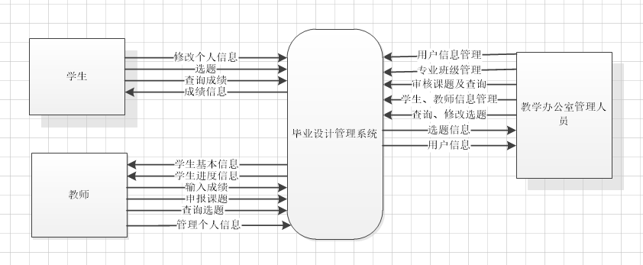

一层数据流图

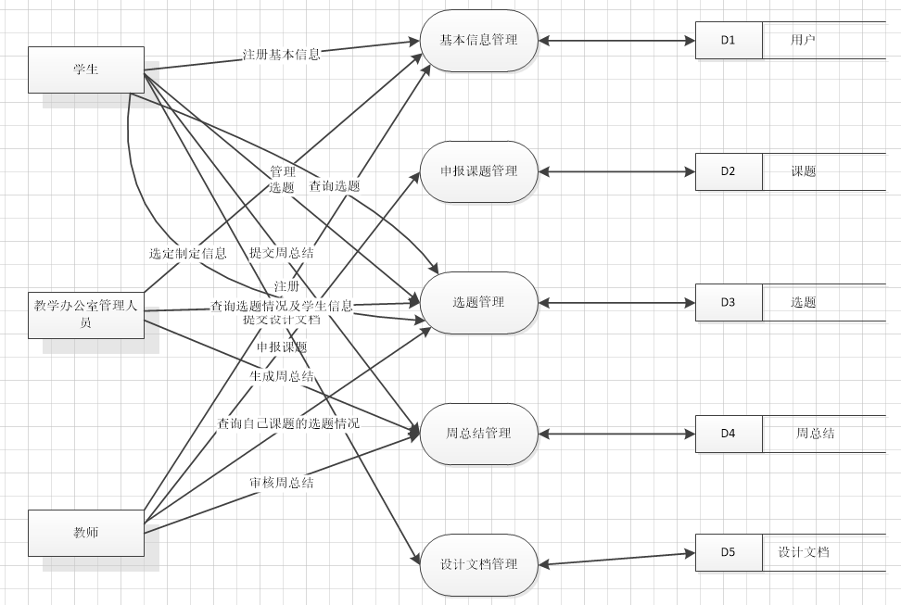

二层数据流图
基本信息管理
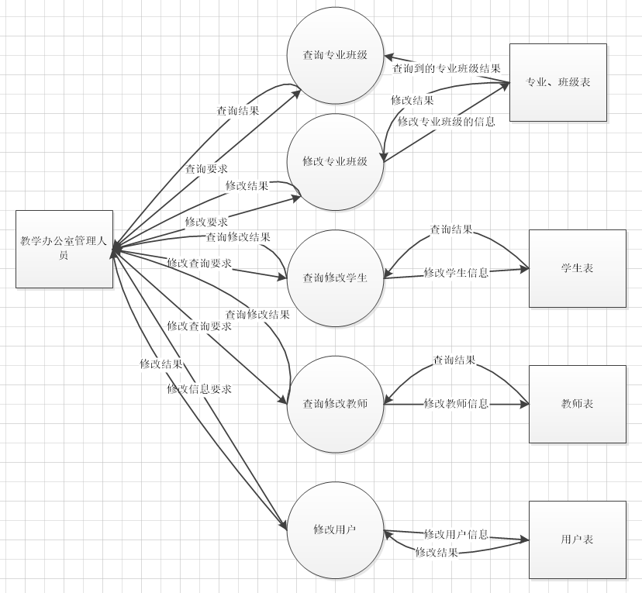
申报课题管理
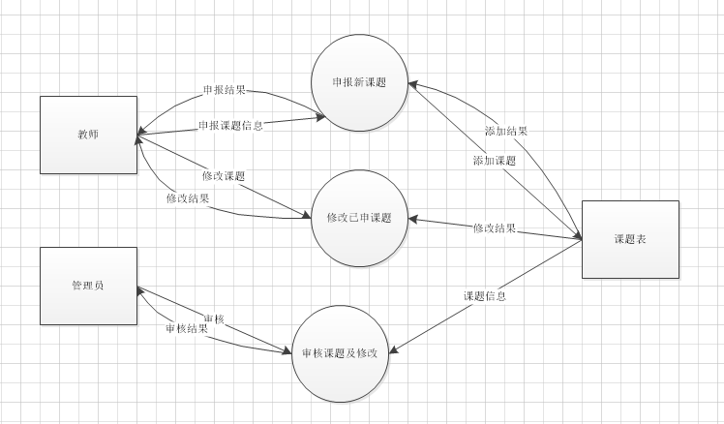
选课管理
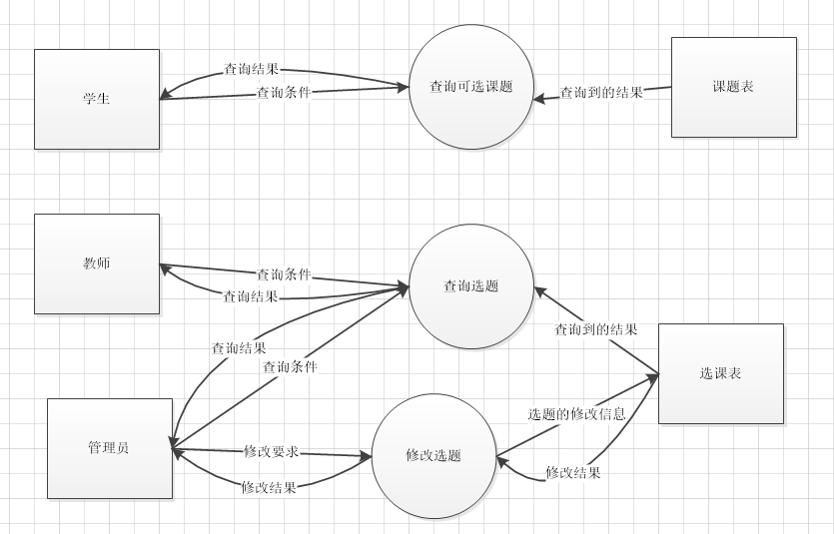
周总结管理
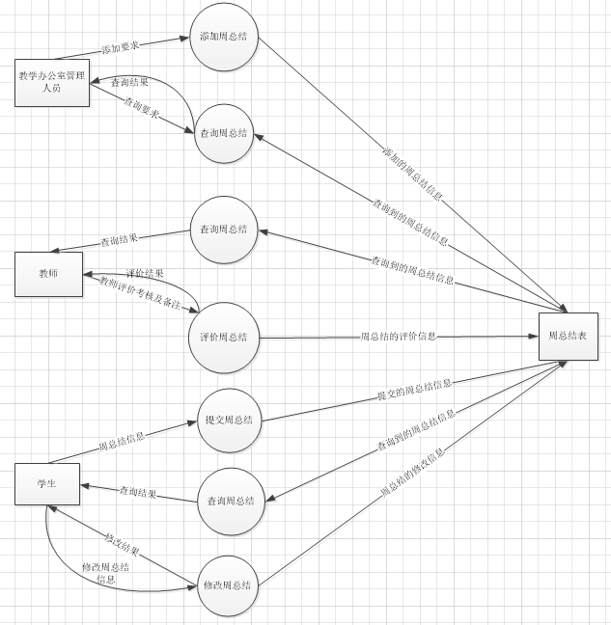
设计文档管理
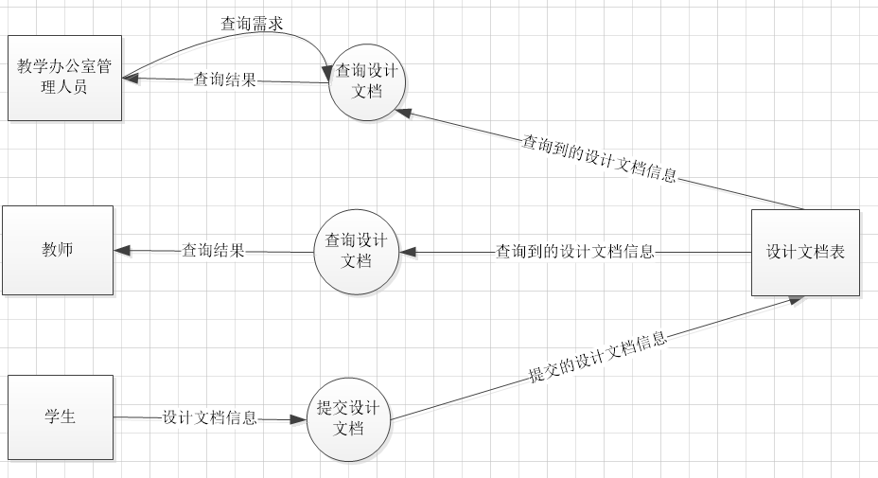

2.2 数据字典
- 数据项定义

教师表teacher
数据项名称：教师号tno
含义说明：惟一标识一个教师身份，一个教师只有一个教师号，一个教师号对应一个教师
别名：编号
类型：char
长度：7
取值范围：0000000-9999999
取值含义：前四位表示入职年份，后三位表示注册顺序号

数据项名称：教师姓名tName
含义说明：表示教师的姓名，一个教师只有一个姓名，一个姓名可以对应对个教师
别名：姓名
类型：char
长度：20
取值范围：不为空
取值含义：教师必须有一个姓名

数据项名称：所属教研室tRoom
含义说明：表示教师所属的教研室，一个教师只有一个教研室，一个教研室可以对应对个教师
类型：varchar
长度：50
取值范围：软件工程、计算机科学与技术、网络工程，大数据科学与技术
取值含义：教师必须所属一个教研室

数据项名称：性别tSex
含义说明：教师的性别
类型：char
长度：10
取值范围：男、女
取值含义：教师有两个性别

数据项名称：职称position
含义说明：教师的职称
类型：varchar
长度：40
取值范围：不限
取值含义：空为无职称

数据项名称：研究方向research
含义说明：表示教师的研究方向
类型：varchar
长度：80
取值范围：不限
取值含义：教师研究方向有很多

数据项名称：联系方式mTel
含义说明：表示教师的联系方式
类型：char
长度：20
取值范围：0-20
取值说明：教师要有联系方式用于学生填写

学生表student
数据项名称：学号sNo
含义说明：惟一标识一个学生身份，一个学生只有一个学号，一个学号对应一个学生
别名：学号
类型：char
长度：11
取值范围：20210000-20219999
取值含义：前四位表示该学生所在年级，后四位按顺序排序

数据项名称：姓名sName
含义说明：表示学生的姓名，一个学生只有一个姓名，一个姓名可以对应对个学生
别名：姓名
类型：char
长度：20
取值范围：不为空
取值含义：学生必须有一个姓名

数据项名称：性别sSex
含义说明：学生的性别
类型：char
长度：10
取值范围：男、女
取值含义：学生有两个性别

数据项名称：年龄sAge
含义说明：表示学生的年龄
类型：int
长度：20

数据项名称：班级号cNo
含义说明：惟一标识一个班级，一个班级只有一个班级号，一个班级号对应一个班级
类型：char
长度：5
取值含义：按顺序编号

数据项名称：联系方式sTel
含义说明：表示教师的联系方式
类型：char
长度：20
取值范围：0-20

数据项名称：毕业届次year
含义说明：表示学生毕业的年份时间
类型：char
长度：4
取值含义：学生要有毕业届次来说明

课题表problem
数据项名称：课题号pNo
含义说明：惟一标识一个题目，一个题目只有一个题目编号，一个题目编号对应一个题目
别名：编号
类型：bigint
长度：20
取值含义：自动递增，按顺序编号

数据项名称：课题名pName
含义说明：教师设置的毕业设计的题目名称
类型：varchar
长度：20

数据项名称：课题内容content
含义说明：教师描述课题的主要内容
类型：char
长度：100

数据项名称：课题要求pRequset
含义说明：教师对此课题的要求
类型：char
长度：100

数据项名称：是否校外
含义说明：教师对学生现实环境的要求
类型：varchar
长度：10
取值范围：是、否
取值含义：学生是否在学校完成

数据项名称：课题参考文献reference
含义说明：教师指定学生参考的文献
类型：char
长度：100

数据项名称：教师号tno
含义说明：惟一标识一个教师身份，一个教师只有一个教师号，一个教师号对应一个教师
别名：编号
类型：char
长度：7
取值范围：0000000-9999999
取值含义：前四位表示入职年份，后三位表示注册顺序号

数据项名称：课题状态status
含义说明：保存每个课题的状态
类型：char
长度：5
取值范围：null、“1”、“0”、“2”
取值含义：分别表示已保存、已提交、已退回、已发布。

选题表sp
数据项名称：学号sNo
含义说明：惟一标识一个学生身份，一个学生只有一个学号，一个学号对应一个学生
别名：学号
类型：char
长度：11
取值范围：20210000-20219999
取值含义：前四位表示该学生所在年级，后四位按顺序排序

数据项名称：课题号pNo
含义说明：惟一标识一个题目，一个题目只有一个题目编号，一个题目编号对应一个题目
别名：编号
类型：bigint
长度：20
取值含义：自动递增，按顺序编号

数据项名称：选题号spNo
含义说明：用来标识选题
类型：char
长度：5
取值范围：0-99

用户表user
数据项名称：用户号uNo
含义说明：惟一标识一个用户，一个用户只有一个用户号，一个用户号对应一个用户
别名：编号
类型：char
长度：6
取值范围：000-999
取值含义：按顺序排序表示每一个用户

数据项名称：用户名uName
含义说明：用户的名字
类型：char
长度：20

数据项名称：密码password
含义说明：用户登录时的密码
类型：char
长度：6
取值范围：000000-999999
取值含义：密码默认为123456

数据项名称：用户类型
含义说明：表示用户的身份
类型：char
长度：20
取值范围：管理员、学生、教师
取值含义：来表征用户身份以登录系统

专业表profession
数据项名称：专业号prNo
含义说明：表示专业编号
类型：varchar
长度：5
取值范围：“1”、“2”、“3”、“4”

数据项名称：专业名prName
含义说明：表示专业名称
类型：char
长度：50
取值范围：软件工程、计算机科学与技术、网络工程，大数据科学与技术

数据项名称：专业负责人
含义说明：表示专业负责人
类型：char
长度：50
取值含义：来表示负责该学科的老师

班级表class
数据项名称：班级号cNo
含义说明：惟一标识一个班级，一个班级只有一个班级号，一个班级号对应一个班级
类型：char
长度：5
取值含义：按顺序编号

数据项名称：班级名cName
含义说明：表示班级名字
类型：char
长度：20

数据项名称：所属专业
类型：varchar
长度：80
取值范围：软件工程、计算机科学与技术、网络工程，大数据科学与技术

周总结表wSum
数据项名称：学号sNo
含义说明：惟一标识一个学生身份，一个学生只有一个学号，一个学号对应一个学生
别名：学号
类型：char
长度：11
取值范围：20210000-20219999
取值含义：前四位表示该学生所在年级，后四位按顺序排序

数据项名称：周总结编号Wno
含义说明：唯一表示一篇周总结，一篇周总结只有一个周总结编号，一个周总结编号对应一 篇周总结
类型：char
长度：8
取值范围：0000 0000-9999 9999
取值含义：前四位表示日期，后四位表示首次提交的顺序号

数据项名称：本周工作内容wContent
含义说明：表示本周的工作内容
类型：varchar
长度：500
取值范围：不限
取值含义：记录本周的工作内容

数据项名称：下周工作安排nxtwContent
含义说明：表示下周的工作内容
类型：varchar
长度：500
取值范围：不限
取值含义：记录下周的工作内容

数据项名称：需要支持说明support
含义说明：学生需要的支持
类型：varchar
长度：200
取值范围：不限
取值含义：学生需要老师帮助支持的内容

数据项名称：教师评价考核evaluate
含义说明：教师对学生的评价考核
类型：varchar
长度：200
取值范围：不限
取值含义：教师要对学生的周总结进行评价考核

数据项名称：备注note
含义说明：备注的内容
类型：varchar
长度：100
取值范围：不限
取值含义：教师要对周总结进行备注

设计文档表dText
数据项名称：文档号dTno
含义说明：惟一标识一个设计文档，一个文档只有一个文档号，一个文档号对应一个文档
类型：char
长度：5
取值范围：0-99

数据项名称：学号sNo
含义说明：惟一标识一个学生身份，一个学生只有一个学号，一个学号对应一个学生
别名：学号
类型：char
长度：11
取值范围：20210000-20219999
取值含义：前四位表示该学生所在年级，后四位按顺序排序

数据项名称：姓名sName
含义说明：表示学生的姓名，一个学生只有一个姓名，一个姓名可以对应对个学生
别名：姓名
类型：char
长度：20
取值范围：不为空
取值含义：学生必须有一个姓名

数据项名称：程序源代码code
含义说明：程序的源代码
类型：varchar
长度：60000
取值范围：不限
取值含义：学生提交的程序源代码

数据项名称：毕业设计说明书instruction
含义说明：毕业设计说明书
类型：varchar
长度：60000
取值范围：不限
取值含义：学生提交的毕业设计说明书

数据项名称：外文文献及翻译
含义说明：参考的外文文献及翻译
类型：varchar
长度：200
取值范围：不限
取值含义：毕业设计过程中学生参考的外文文献及翻译

数据项名称：文档状态
含义说明：文档的提交状态
类型：char
长度：5
取值范围：“0”“1”
取值含义：“0”“1”分别表示“未提交”“已提交”

- 数据结构
- 学生（学号，姓名，性别，年龄，班级号，联系方式，毕业届次）
- 教师（教师号，教师姓名，所属教研室，性别，职称，研究方向，联系方式）
- 课题（课题号，课题名，课题内容，课题要求，是否校外，课题参考文献，教师号，课题状态）
- 选题（学号，课题号，选题号）
- 用户（用户号，用户名，密码，用户类型）
- 专业（专业号，专业名，专业负责人）
- 班级（班级号，班级名，所属专业）
- 周总结（学号，周总结编号，本周工作内容，下周工作安排，需要支持说明，教师评价考核，备注）
- 设计文档（文档号，学号，姓名，程序源代码，毕业设计说明书，外文文献及翻译，文档状态）

- 数据流

基本信息管理描述
数据流描述＝｛基本信息管理数据流，实现教学办公室管理人员对专业、班级、学生、教师、和用户的基本信息的修改，数据流来源：教学办公室管理人员， 数据流去向：{专业表、班级表、学生表、教师表、用户表}，组成:｛教学办公室管理人员、专业表、班级表、学生表、教师表、用户表｝｝

数据流描述＝｛基本信息查询数据流，实现教学办公室管理人员对专业、班级、学生、教师的基本信息的查询，数据流来源：{专业表、班级表、学生表、教师表}， 数据流去向：教学办公室管理人员，组成:｛专业表、班级表、学生表、教师表、教学办公室管理人员｝｝

申报课题管理描述
数据流描述＝｛课题申报数据流，实现对课题的申报，数据流来源：教师， 数据流去向：课题表，组成:｛教师、课题表｝｝

数据流描述＝｛课题修改数据流，对已申报的课题进行修改，数据流来源：教师、教学办公室管理人员， 数据流去向：课题表，组成:｛教师、教学办公室管理人员、课题表｝｝

数据流描述＝｛课题审核数据流，教学办公室管理人员对课题进行审核，数据流来源：课题表， 数据流去向：教学办公室管理人员，组成:｛课题表、教学办公室管理人员｝｝

选课管理描述
数据流描述＝｛可选课题查询数据流，对可选课题进行查询，数据流来源：课题表， 数据流去向：学生，组成:｛课题表、学生｝｝

数据流描述＝｛选题查询，教师对学生的选题情况进行查询，数据流来源：选课表， 数据流去向：教师，组成:｛选课表、教师｝｝

数据流描述＝｛选题修改数据流，教学办公室管理人员对选课表进行修改，数据流来源：教学办公室管理人员， 数据流去向：选课表，组成:｛教学办公室管理人员、选课表｝｝

周总结管理描述
数据流描述＝｛周总结信息管理数据流，实现对周总结信息的添加、评价、提交、修改功能，数据流来源：{教学办公室管理人员、教师、学生}， 数据流去向：周总结表，组成:｛教学办公室管理人员、教师、学生、周总结表｝｝

数据流描述＝｛周总结信息查询数据流，实现对周总结信息的查询，数据流来源：周总结表， 数据流去向：{教学办公室管理人员、教师、学生}，组成:｛教学办公室管理人员、教师、学生｝｝

设计文档管理描述
数据流描述＝｛设计文档查询数据流，实现教学办公室管理人员、教师对设计文档进行查询，数据流来源：设计文档表， 数据流去向：教师、学生，组成:｛设计文档表、教师、学生｝｝

数据流描述＝｛设计文档提交，实现学生提交设计文档，数据流来源：学生， 数据流去向：设计文档表，组成:｛学生、设计文档表｝｝

- 数据存储
数据存储名称 | 含义说明 | 组成结构 | 说明
教师表 | 存储教师的有关信息 | 教师信息 | 存放教师的信息
学生表 | 存储学生的有关信息 | 学生信息 | 存储学生的信息
课题表 | 存储相关题目的信息 | 课题信息 | 存储毕业设计题目的信息
选题表 | 存储选题信息 | 选题信息 | 存储了学生的选题信息
用户表 | 存储用户信息 | 用户信息 | 存储了用户的信息
专业表 | 存储专业信息 | 专业信息 | 存储了专业的信息
班级表 | 存储班级信息 | 班级信息 | 存储了班级的信息
周总结表 | 存储周总结的有关信息 | 周总结信息 | 存放周总结的信息
设计文档表 | 存储设计文档的有关信息 | 设计文档信息 | 存放设计文档的信息
- 数据处理
处理过程名称 | 输入 | 输出 | 加工逻辑
审核课题 | 课题信息 | 课题编号、课题名、指导教师姓名、适合专业和课题状态 | 审核教师申报的课题，如果审核通过则课题状态为“已发布”，如果不通过则为“已退回”。
审核周总结 | 周总结信息 | 教师评价考核及备注 | 查询学生提交的周总结，进行审核，对每份周总结进行评价，填写教师评价考核及备注
文档输入 | 设计文档信息 | 教师评价考核及备注 | 查询学生提交的设计文档，进行审核，对每份设计文档进行查看，填写教师评价考核及备注
修改选题结果 | 学号、姓名 | 课题编号、课题名 | 两个学生的选题对调
修改指导教师 | 学号、姓名 | 教师号、姓名 | 修改指定课题的指导教师。

3. 数据库概念结构设计

3.1 实体分析

专业信息：专业号、专业名、专业负责人；
教师信息：教师号、教师姓名、所属教研室、性别、职称、研究方向、联系方式；
学生信息：学号、姓名、性别、年龄、班级、专业、联系方式、毕业届次；
班级信息：班级号，班级名，所属专业；
课题信息：课题号，课题名，课题内容，课题要求，是否校外，课题参考文献，教师号，课题状态；
选题：选题号，课题号，学号；
周总结：周总结编号，学号，本周工作内容，下周工作安排，需要的支持说明，教师评价考核，备注；
设计文档：文档号，程序源代码，毕业设计说明书，外文文献及翻译，文档状态，学号，教师编号；
这些实体间的语义描述如下：
一个学院有多个专业、一个专业有多个班级、一个班级有多个学生，同一个学生只能在一个班级中。一个教师可以申报多个课题，一个课题只能由一个教师申报，课题号是课题的唯一标识。一个课题只能供一个学生选择，一个学生只能选择一个课题。学生选中课题后，需要提交一份设计文档（论文、外文文献、源代码），填写若干份周总结。

3.2 数据库概念结构设计

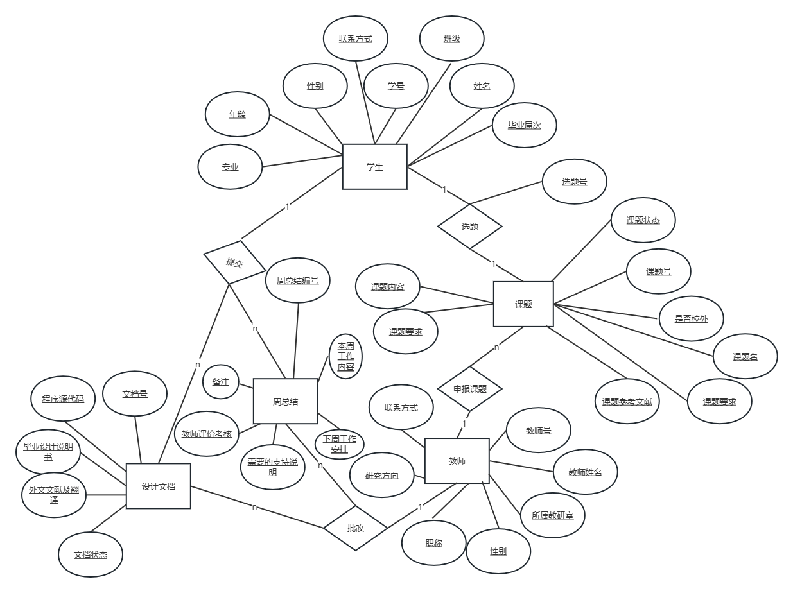4.数据库逻辑结构设计

4.1 关系模型
关系名 | 属性及码 | 其他约束条件
学生 | 学号，姓名，性别，年龄，班级，联系方式，毕业届次 | - 学号不允许为空  - 姓名不允许为空  - 班级不允许为空  - 班级引用班级类的班级号
教师 | 教师编号，教师姓名，所属教研室，性别，职称，研究方向，联系方式 | - 教师引用参数类关系中的教学单位  - 教师编号不能为空  - 教师姓名不能为空
周总结 | 周总结编号，学号，本周工作内容，下周工作安排，需要的支持说明，教师评价考核，备注 | - 周总结编号不允许为空  - 本周工作内容不空即为有效周总结
设计文档 | 文档号，文档号，学号，姓名，程序源代码，毕业设计说明书，外文文献及翻译，文档状态 | - 文档号不允许为空  - 设计文档内容不为空即为有效设计文档
课题 | 课题号，课题名，课题内容，课题要求，是否校外，课题参考文献，教师编号，课题状态 | - 课题编号不允许为空  - 课题名不允许为空  - 教师编号不允许为空  - 教师编号引用教师类的教师编号
选题 | 学号，课题号，选题号 | - 选题号不允许为空  - 学号和课题号分别为外码不允许为空

说明各个关系属于几NF，并说明原因。

4.2表与视图的设计
根据具体的DBMS设计并描述每一个基本表。并说明每个表属于nNF，为什么。关系的说明样例如下：说明主码、外码、自定义约束等
设计所需要的视图
学生表
字段名 | 数据类型 | 含义说明 | 空值情况
sNo | char(11) | 学号 | 主关键字
sName | char(20) | 学生姓名 | 不为空
sSex | char(10) | 性别 | 可为空
sAge | Int(20) | 年龄 | 可为空
class | char(5) | 班级 | 不为空
sTel | char(20) | 电话 | 可为空
year | char(4) | 毕业届次 | 可为空

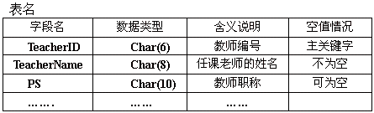
5 数据库物理设计及实施
（选用具体DBMS，创建数据库，数据库的配置参数如：大小，存放位置，增长方式等，创建各个表，包括主码、外码、自定义约束等、视图、索引的SQL语句，实现相应的存储过程和触发器的SQL）

5.1 创建数据库

5.2 创建表

5.3其它SQL功能实现

6 总结
（总结遇到的问题以及问题的解决方法。）

